проект
Контракт № __________________________

на поставку светового табло для нужд ФГБУ "РЦСМЭ" Минздрава России
(ИКЗ 261770302064577140100100010000000244)

г. Москва «______» _________ 2026 г.

Федеральное государственное бюджетное учреждение «Российский центр судебно-медицинской экспертизы» Министерства здравоохранения Российской Федерации (ФГБУ «РЦСМЭ» Минздрава России), именуемое в дальнейшем «Заказчик», в лице директора Макарова Игоря Юрьевича, действующего на основании Устава, с одной стороны,
и ___________ в лице ________, именуемый в дальнейшем «Поставщик», действующий на основании _____________, с другой стороны, именуемые в дальнейшем совместно и каждый в отдельности «Стороны», учитывая пункт 4 части 1 статьи 93 Федерального закона от 05 апреля 2013 года № 44-ФЗ «О контрактной системе в сфере закупок товаров, работ, услуг для обеспечения государственных и муниципальных нужд», заключили настоящий Контракт (далее – Контракт) о нижеследующем:

1. Предмет Контракта
1.1. В соответствии с настоящим Контрактом Поставщик обязуется поставить световое табло для нужд федерального государственного бюджетного учреждения «Российский центр судебно-медицинской экспертизы» Министерства здравоохранения (далее - Товар), в соответствии с Техническим заданием (Приложение № 1 к Контракту) и Спецификацией (Приложение № 2 к Контракту), а Заказчик обязуется принять и оплатить Товар на условиях настоящего Контракта.

- Сумма Контракта
2.1. Цена Контракта составляет __________ (__________) рублей 00 копеек, в том числе НДС __%/без НДС
2.2. Цена Контракта включает в себя компенсацию всех расходов Поставщика, связанных с исполнением Контракта, в том числе, но не ограничиваясь: расходов на страхование, уплату налогов, сборов, таможенных пошлин, других обязательных платежей, предусмотренных законодательством Российской Федерации, а также поставки, упаковки, погрузочно-разгрузочных работ, подъем на этаж, транспортные расходы, расходы по уборке и вывозу упаковочного материала и любых других расходов, которые могут возникнуть в ходе исполнения Контракта.
2.3. Цена Контракта является твердой и определяется на весь срок исполнения Контракта, за исключением случаев, установленных Федеральным законом от 05 апреля 2013 года № 44-ФЗ «О контрактной системе в сфере закупок товаров, работ, услуг для обеспечения государственных и муниципальных нужд» (далее — Закон № 44-ФЗ) и случаев, предусмотренных п.2.4 настоящего Контракта.
2.4. Цена Контракта может быть изменена по соглашению сторон в следующих случаях:
2.4.1. Снижение цены Контракта без изменений иных условий Контракта;
2.4.2. Увеличение или уменьшение предусмотренного Контрактом объема Товара не более чем на десять процентов с пропорциональным изменением цены Контракта.
2.4.3. Улучшение качественных, функциональных характеристик Товара по сравнению с характеристиками, установленными Контрактом, без изменения цены Контракта.

3. Сроки поставки и порядок расчетов
3.1. В рамках исполнения настоящего Контракта по поставке Товара Заказчику осуществляется с даты заключения Контракта в течение 20 (Двадцати) рабочих дней. Срок поставки, включает время, затраченное Поставщиком на замену некачественных Товаров или Товаров, не соответствующих условиям Контракта.
3.2. Оплата по Контракту осуществляется по безналичному расчету платежными поручениями путем перечисления Заказчиком денежных средств на расчетный счет Поставщика, указанный в Контракте в течение 10 (Десяти) рабочих дней на основании выставленного счета и подписанного сторонами универсального передаточного документа (далее – УПД). В случае изменения расчетного счета Поставщик обязан в трехдневный срок с момента изменения расчетного счета в письменной форме сообщить об этом Заказчику, указав новые реквизиты расчетного счета. В противном случае все риски, связанные с перечислением Заказчиком денежных средств на указанный в Контракте счет Поставщика, несет Поставщик.
Днем оплаты считается день списания денежных средств со счета Заказчика.
Источник финансирования Контракта - 0909 0000000000 310 КФО 4
Авансирование не предусмотрено.
3.3. Не позднее, чем за 3 (Три) рабочих дня до срока окончания выполнения обязательств по Контракту, Поставщик обязан согласовать с Заказчиком оформление платежных документов (счета, УПД) по Контракту. Отчетные документы по Контракту предоставляются Поставщиком Заказчику для согласования, подписания и оплаты собственными силами и за свой счет или посредством ЭДО (Приложение №4 к Контракту) в течение 5 (Пяти) рабочих дней с момента фактической поставки Товара.
3.4. Обязанность Поставщика передать товар Заказчику считается исполненной Поставщиком с даты:
- Сторонами подписан документ, свидетельствующий о приемке товара уполномоченным представителем Заказчика (УПД).
- Поставщик по требованию Заказчика подписывает Акт приемки товаров, работ, услуг ф. по ОКУД 0510452 (Приложение №3) сформированный Заказчиком на бумажном носителе в 1 экз., согласно требованиям Приказа Минфина РФ №100н от 28.06.2022г.

4. Обязанности Сторон
4.1. Поставщик обязан:
4.1.1. Известить Заказчика о точном времени и дате поставки товаров телефонограммой, по факсимильной связи либо иным способом.
4.1.2. Передать товары Заказчику в соответствии с условиями настоящего Контракта; поставляемые товары должны соответствовать Спецификации (Приложение №2), являющейся неотъемлемой частью настоящего Контракта.
4.1.3. Поставить товары Заказчику собственным транспортом или с привлечением транспорта третьих лиц за свой счет.
Все виды погрузо-разгрузочных работ, включая работы с применением грузоподъемных средств, осуществляются Поставщиком собственными техническими средствами или за свой счет.
4.1.4. Участвовать в приемке-передаче товаров в соответствии с разделом 5 настоящего Контракта.
4.1.5. Устранять недостатки товара и некомплектность в течение 1 (одного) дня с момента заявления о них Заказчиком. Расходы, связанные с устранением недостатков товара и некомплектности, несет Поставщик.
4.1.6. По требованию Заказчика заменить товар на товар, соответствующий по качеству на условиях настоящего Контракта, либо вернуть все денежные средства, полученные в счет оплаты товара, в течение пяти рабочих дней с даты получения соответствующего требования Заказчика и забрать товар при обнаружении недостатков и невозможности их устранения на месте.
4.1.7. Соблюдать пропускной и внутриобъектный режим Заказчика.
4.2. Заказчик обязан:
4.2.1. Принять товар, в соответствии с разделом 5 настоящего Контракта, и при отсутствии претензий относительно качества, количества, ассортимента, комплектности и других характеристик товара и сопутствующих услуг оплатить поставку товара в соответствии с условиями настоящего Контракта.

- Порядок приемки товаров
5.1. Приемка товара по количеству и качеству производится по месту нахождения Заказчика, по адресу: 125284, г. Москва, ул. Поликарпова, д.12/13, помещ.3/1.
5.2. При приемке товара Заказчик проверяет соответствие товара только по количеству. При этом подписание товарной накладной свидетельствует только о принятии указанного количества товара и не означает приемку товара по качеству, ассортименту и комплектности.
5.3. Осмотр и проверка товара на соответствие условиям Контракта о качестве, ассортименте и комплектности производятся уполномоченным представителем Заказчика в течение 10 (десяти) рабочих дней с момента поставки товара; в случае установления Заказчиком необходимости проведения внешней независимой экспертизы - 15 (Пятнадцать) рабочих дней.
5.4. Упаковка должна обеспечивать сохранность товара при транспортировке и погрузо-разгрузочных работах к конечному месту поставки.

6. Качество товара
6.1. Поставщик гарантирует качество и безопасность поставляемого товара в соответствии с действующими стандартами, утвержденными на данный вид товара, и наличием сертификатов, обязательным для данного вида товара. В случае если товар, поставляемый в рамках настоящего Контракта, произведен за пределами Российской Федерации, Поставщик обязан документально подтвердить заказчику, что товар выпущен в свободное обращение на территории РФ.
6.2. Качество товара, поставляемого по настоящему Контракту, должно соответствовать требованиям ГОСТов и отраслевых стандартов (в случаях, когда нормативными правовыми актами Российской Федерации соблюдение требований ГОСТа обязательно) и требованиям настоящего Контракта.
6.3. На поставляемый товар Поставщик предоставляет гарантию качества в соответствии с нормативными документами на данный вид товара не менее 12 месяцев с даты поставки.
6.4. В случае поставки некачественного товара либо обнаружения дефектов, в течение 3 (Трех) рабочих дней с момента обнаружения недостатков Заказчик извещает Поставщика о выявленных недостатках. Поставщик обязан своими силами и за свой счет устранить недостатки в срок не более 3 (Трех) рабочих дней со дня получения указанного извещения.

7. Обстоятельства непреодолимой силы
7.1. Стороны освобождаются от ответственности за полное или частичное неисполнение своих обязательств по настоящему Контракту в случае, если оно явилось следствием обстоятельств непреодолимой силы, а именно наводнения, пожара, землетрясения, диверсии, военных действий, блокад, изменения законодательства (ст. 401, п.3, ГК РФ), препятствующих надлежащему исполнению обязательств по настоящему Контракту, а также других чрезвычайных обстоятельств, которые возникли после заключения настоящего Контракта и непосредственно повлияли на исполнение Сторонами своих обязательств, а также которые Стороны были не в состоянии предвидеть и предотвратить.
7.2. При наступлении таких обстоятельств срок исполнения обязательств по настоящему Контракту отодвигается соразмерно времени действия данных обстоятельств, постольку, поскольку эти обстоятельства значительно влияют на исполнение настоящего Контракта в срок.
7.3. Сторона, для которой надлежащее исполнение обязательств оказалось невозможным вследствие возникновения обстоятельств непреодолимой силы, обязана в течение 5 (Пяти) календарных дней с даты возникновения таких обстоятельств уведомить в письменной форме другую Сторону об их возникновении, виде и возможной продолжительности действия.
7.4. Если обстоятельства, указанные в п. 7.1 настоящего Контракта, будут длиться более двух календарных месяцев с даты соответствующего уведомления, каждая из Сторон вправе расторгнуть настоящий Контракт без требования возмещения убытков, понесенных в связи с наступлением таких обстоятельств.

8. Срок действия Контракта и порядок расторжения
8.1. Настоящий Контракт вступает в силу с момента его подписания Сторонами и действует по 30 декабря 2026 года. В части взаимных расчетов сторон Контракта действует до полного исполнения сторонами своих обязательств.
8.2. Расторжение Контракта допускается по соглашению сторон, по решению суда или в связи с односторонним отказом стороны Контракта от исполнения Контракта в соответствии с гражданским законодательством Российской Федерации.
  - В случае изменения реквизитов каждая из сторон обязана письменно уведомить об этом другую сторону в пятидневный срок
  - Заказчик вправе принять решение об одностороннем отказе от исполнения Контракта по основаниям, предусмотренным Гражданским кодексом Российской Федерации для одностороннего отказа от исполнения отдельных видов обязательств.
  - Решение Заказчика об одностороннем отказе от исполнения Контракта вступает в силу, и Контракт считается расторгнутым через десять дней с даты надлежащего уведомления Заказчиком Поставщика об одностороннем отказе от исполнения Контракта.
  - Заказчик обязан отменить не вступившее в силу решение об одностороннем отказе от исполнения Контракта, если в течение десятидневного срока с даты надлежащего уведомления Поставщика о принятом решении об одностороннем отказе от исполнения Контракта устранено нарушение условий Контракта, послужившее основанием для принятия указанного решения, а также Заказчику компенсированы затраты на проведение экспертизы. Данное правило не применяется в случае повторного нарушения Поставщиком условий Контракта, которые в соответствии с гражданским законодательством являются основанием для одностороннего отказа Заказчика от исполнения Контракта.
  - Поставщик вправе принять решение об одностороннем отказе от исполнения Контракта по основаниям, предусмотренным Гражданским кодексом Российской Федерации для одностороннего отказа от исполнения отдельных видов обязательств.

- Ответственность сторон
9.1. За неисполнение или ненадлежащее исполнение своих обязательств по настоящему Контракту Стороны несут ответственность в соответствии с действующим законодательством РФ и условиями настоящего Контракта. Размеры штрафа и пени рассчитываются в соответствии с Законом № 44-ФЗ и Постановлением Правительства Российской Федерации от 30.08.2017 №1042 «Об утверждении Правил определения размера штрафа, начисляемого в случае ненадлежащего исполнения заказчиком, неисполнения или ненадлежащего исполнения Поставщиком (Подрядчиком, Поставщиком) обязательств, предусмотренных контрактом (за исключением просрочки исполнения обязательств заказчиком, Поставщиком (Подрядчиком, Поставщиком), и размера пени, начисляемой за каждый день просрочки исполнения Поставщиком (Подрядчиком, Поставщиком) обязательства, предусмотренного контрактом, о внесении изменений в постановление Правительства Российской Федерации от 15 мая 2017 года № 570 и признании утратившим силу постановление Правительства Российской Федерации от 25 ноября 2013 года № 1063» (далее – ПП РФ от 30.08.2017 №1042).
9.2. За ненадлежащее исполнение обязательств Заказчиком:
9.2.1. В случае ненадлежащего исполнения обязательств, предусмотренных настоящим Контрактом за исключением просрочки исполнения обязательств, предусмотренных Контрактом, устанавливается штраф в размере 1 000 (Одна тысяча) рублей 00 копеек (в соответствии с п. 9 ПП РФ от 30.08.2017 №1042).
9.2.2. В случае просрочки исполнения Заказчиком обязательств, предусмотренных настоящим Контрактом, Поставщик вправе потребовать уплаты неустоек (штрафов, пеней). Пеня начисляется за каждый день просрочки исполнения обязательств, предусмотренных Контрактом, начиная со дня, следующего после дня истечения установленного Контрактом срока исполнения обязательств. Такая пеня устанавливается контрактом в размере 1/300 (Одной трехсотой) действующей на дату уплаты пеней ключевой ставки Центрального банка Российской Федерации от не уплаченной в срок суммы. Штрафы начисляются за ненадлежащее исполнение заказчиком обязательств, предусмотренных контрактом, за исключением просрочки исполнения обязательств, предусмотренных контрактом. Размер штрафа устанавливается контрактом в порядке, установленном Правительством Российской Федерации.
Общая сумма начисленной неустойки (штрафов, пени) за ненадлежащее исполнение Заказчиком обязательств, предусмотренных Контракта, не может превышать цену Контракта.
  - Заказчик освобождается от уплаты неустойки, если докажет, что просрочка исполнения указанного обязательства произошла вследствие непреодолимой силы или по вине Поставщика.
  - В случае неисполнения или ненадлежащего исполнения по вине Поставщика обязательств, предусмотренных настоящим Контрактом, Заказчик вправе требовать от Поставщика уплаты неустойки (штрафов, пени) путем направления Поставщику уведомления об уплате сумм неустойки (пени, штрафов) в добровольном порядке.
  - За ненадлежащее исполнение обязательств Поставщиком:
9.5.1. За неисполнение или ненадлежащее исполнение обязательств, предусмотренных настоящим Контрактом (за исключением просрочки исполнения обязательств) устанавливается штраф в размере 10% (Десяти процентов) от цены Контракта (п.3 ПП РФ от 30.08.2017 №1042), что составляет —( ) рублей __ копеек.
9.5.2. В случае просрочки исполнения обязательств по контракту, пеня начисляется за каждый день просрочки исполнения Поставщиком обязательства, предусмотренного Контрактом, начиная со дня, следующего после дня истечения установленного Контрактом срока исполнения обязательства, и устанавливается Контрактом в размере 1/300 (Одной трехсотой) действующей на дату уплаты пени ключевой ставки Центрального банка Российской Федерации от цены Контракта (отдельного этапа исполнения контракта), уменьшенной на сумму, пропорциональную объему обязательств, предусмотренных контрактом (соответствующим отдельным этапом исполнения контракта) и фактически исполненных Поставщиком (подрядчиком, Поставщиком), за исключением случаев, если законодательством Российской Федерации установлен иной порядок начисления пени.
9.5.3. За каждый факт неисполнения или ненадлежащего исполнения Поставщиком обязательств, предусмотренных Контрактом, которое не имеет стоимостного выражения, размер штрафа устанавливается в размере 1000 (Одной тысячи) рублей 00 копеек (в соответствии с п. 6 ПП РФ от 30.08.2017 №1042).
9.5.4. Общая сумма начисленной неустойки (штрафа, пени) за неисполнение или ненадлежащее исполнение Поставщиком обязательств, предусмотренных Контрактом, не может превышать цену Контракта.
  - Поставщик освобождается от уплаты неустойки, если докажет, что просрочка исполнения указанного обязательства произошла вследствие непреодолимой силы или по вине Заказчика.
  - Заказчик в соответствии с п. 2 ч. 14 ст. 34 Закона № 44-ФЗ имеет право удержать сумму неисполненных Поставщиком требований об уплате неустоек (штрафов, пеней), предъявленных Заказчиком в соответствии с разделом 9 настоящего Контракта, из суммы, подлежащей оплате Поставщику.

10. Порядок разрешения споров
10.1. Все разногласия, возникшие в результате исполнения данного Контракта, вытекающие из него или связанные с ним, должны быть, по возможности, урегулированы путём переговоров между Сторонами.
10.2. В случае, если Стороны не пришли ни к какому соглашению, то такие споры будут решаться в арбитражном суде по месту нахождения Заказчика, в соответствии с действующим законодательством на основании условий настоящего Контракта.

11. Прочие условия
11.1. Любые изменения и дополнения к настоящему Контракту, не противоречащие действующему законодательству РФ, оформляются дополнительными соглашениями Сторон в письменном виде.
11.2. Поставщик не вправе передавать свои права и обязанности по настоящему Контракту полностью или частично другому лицу, за исключением случаев, если новый Поставщик является правопреемником Поставщика по настоящему Контракту вследствие реорганизации юридического лица в форме преобразования, слияния или присоединения.
11.3. При неисполнении или ненадлежащем исполнении своих обязательств по Контракту Поставщик не вправе ссылаться на неисполнение или ненадлежащее исполнение третьими лицами каких-либо обязательств перед Заказчиком.
11.4. Риск случайной гибели или случайного повреждения товаров несет его собственник.
11.5. Поставщик представляет по запросу Заказчика в сроки, указанные в таком запросе, информацию о ходе исполнения обязательств по настоящему Контракту.
11.6. Все извещения, требования и иные договорённости между Сторонами должны быть совершены в письменной форме и надлежащим образом переданы по последнему известному адресу Стороны, которой адресуется данное извещение, требование или договорённость.
11.7. Во все, что не предусмотрено настоящим Контрактом, Стороны руководствуются действующим законодательством Российской Федерации.
11.8. Приложения к настоящему контракту являются его неотъемлемой частью:
Приложение №1 – Техническое задание;
Приложение №2 – Спецификация.
Приложение №3 – Акт приемки товаров, работ, услуг
Приложение №4 – Соглашение об электронном обмене документами

- Юридические адреса и банковские реквизиты сторон:
ЗАКАЗЧИК:  федеральное государственное бюджетное учреждение «Российский центр судебно-медицинской экспертизы» Министерства здравоохранения Российской Федерации  125284, г. Москва, вн.тер.г. муниципальный округ Беговой, ул. Поликарпова, д. 12/13, помещ. 3/1  ИНН 7703020645 КПП 771401001  Получатель:УФК по г. Москве (ФГБУ «РЦСМЭ» Минздрава России, л/с 20736Ц19720)  Казначейский счет: 03214 643 000 0000 17300  в ОКЦ №1 ГУ БАНКА РОССИИ ПО ЦФО//УФК ПО Г. МОСКВЕ г. Москва  БИК УФК по г. Москве: 004525988  ЕКС (Единый казначейский счет): 40102810545370000003  ОГРН 1037739753732  ОКТМО 45334000  ОКВЭД 86.90.2; 72.19; 72.20; 85.23  ОКПО 01897305  Телефон/факс +7 (495) 945-21-69;  +7 (495) 945-00-97  E-mail: mail@rc-sme.ru | ПОСТАВЩИК:
ЗАКАЗЧИК:  _________________________ /Макаров И.Ю./  м.п. |  | ПОСТАВЩИК:  ________________ /___________/  м.п.

Приложение № 1 к Контракту
от «____»____________ 2026г.
№ ____________________
ТЕХНИЧЕСКОЕ ЗАДАНИЕ
на поставку светового табло для нужд ФГБУ «Российский центр судебно-медицинской экспертизы» Министерства здравоохранения

- Объект закупки: поставка светового табло для нужд федерального государственного бюджетного учреждения «Российский центр судебно-медицинской экспертизы» Министерства здравоохранения (далее – Товар).
- Цена Контракта включает в себя компенсацию всех расходов Поставщика, связанных с исполнением обязательств по Контракту, в том числе, но не ограничиваясь: расходов на страхование, уплату таможенных пошлин, налогов, сборов и других обязательных платежей, стоимость упаковки, все виды погрузочно-разгрузочных работ, а также транспортные расходы.
- Характеристики и количество поставляемого товара: в соответствии с настоящим Техническим заданием (Приложение №1 к Техническому заданию к Контракту). Поставщик должен предоставить сертификаты качества, регистрационные удостоверения (при наличии), а также обязательные для данного вида товара документы, в том числе с информацией о товаре на русском языке и подтверждающие страну происхождения товара.
Информация о товаре, доводимая до сведения Заказчика маркировкой, на этикетках, в технической документации, прилагаемой к товару или иным способом, должна соответствовать положениям действующего законодательства на данный вид товара.
4. Требования к качеству товара: Участник размещения заказа обязан гарантировать качество и безопасность поставляемого товара в соответствии с действующими стандартами, утвержденными на данный вид товара, и наличием сертификатов, регистрационных удостоверений обязательных для данного вида товара, оформленных в соответствии с российским законодательством. Сертификат Соответствия. Гарантия на поставляемый товар должна соответствовать гарантии, установленной изготовителем с даты подписания Заказчиком документа о приемке. В случае обнаружения недостатков (дефектов) Поставщик обязан устранить соответствующие недостатки (дефекты) в срок, указанный в акте, в котором фиксируются данные недостатки (дефекты). При этом Заказчик вправе потребовать от Поставщика безвозмездного устранения указанных в акте недостатков (дефектов) в разумный срок или возмещения расходов на их устранение
5. Место и порядок поставки Товара:
Поставщик поставляет Товар Заказчику собственным транспортом или с привлечением транспорта третьих лиц за свой счет. Все виды погрузочно-разгрузочных работ, подъем на этаж Заказчика, включая работы с применением грузоподъемных средств.
Поставка Товара осуществляется в течение 20 (Двадцати) рабочих дней с даты подписания контракта.
Место поставки Товара: г. Москва, ул. Поликарпова, дом 12/13, помещ. 3/1.
Поставка Товара осуществляется Поставщиком в рабочие дни (с понедельника по четверг с 9.00 до 16.00, в пятницу с 9.00 по 15.00) по предварительному уведомлению Заказчика за 24 часа. Поставщик обязан строго соблюдать внутриобъектный режим, действующий на территории Заказчика, правила техники безопасности и пожарной безопасности и охраны труда.
Товар передается по товарно-транспортной накладной, в которой уполномоченный представитель Заказчика в день поставки Товара делает отметку и расписывается в получении Товара с указанием даты. Один экземпляр подписанной товарно-транспортной накладной остается у Заказчика, а второй возвращается Поставщику путем вручения его представителю, экспедитору (водителю) или иному сопровождающему Товар лицу. Товарно-транспортная накладная подтверждает вручение товара Заказчику, но не свидетельствует о приемке им Товара без замечаний.

ЗАКАЗЧИК:  _______________________ /___________/ | ПОСТАВЩИК:  _____________________ /___________/

Приложение №1 к Техническому заданию к Контракту
от «____» ____________ 2026г.
№

Описание объекта закупки
Таблица №1
№ п/п | Наименование медицинского изделия | Наименование комплектующих | Наименование  характеристики | Значение характеристик | Ед. изм. | Кол-во
1 | Световое табло | Оповещатель световой «Не входить! Горит бактерицидная лампа!»(красный)    или  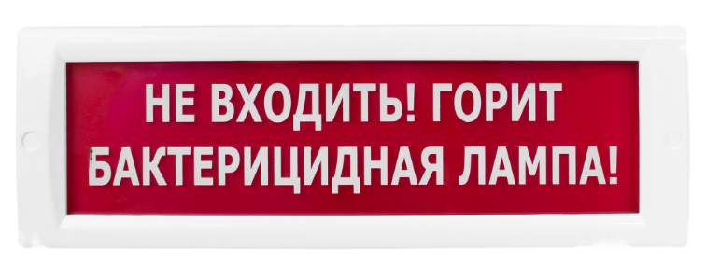 | Потребляемая мощность, Вт | 7,5 | шт. | 42
1 | Световое табло |  | Номинальное напряжение, В | 220-240 | шт. | 42
1 | Световое табло |  | Частота, Гц | 50-60 | шт. | 42
1 | Световое табло |  | Источник света | LED | шт. | 42
1 | Световое табло |  | Температура эксплуатации, C | от -30 до +55 °C | шт. | 42
1 | Световое табло |  | Степень защиты от внешних воздействий | IP 50-52 | шт. | 42
1 | Световое табло |  | Материал корпуса | пластик | шт. | 42
1 | Световое табло |  | Тип крепления | накладной | шт. | 42

6. Требования к качеству и безопасности товара:
6.1. Товар должен быть сертифицирован согласно требованиям российского законодательства (ЕАЭС RU С-RU.ЧС13.В.00362/21 Сертификат соответствия продукции требованиям технических регламентов Евразийского экономического союза).
6.2. Поставщик предоставляет гарантийный срок эксплуатации поставленного товара не менее одного года.

Приложение № 2 к Контракту
от «____»____________ 2026г.
№ ____________________________

СПЕЦИФИКАЦИЯ

№ | Наименование | Кол-во | Ед.изм. | Цена за ед. (НДС/без НДС) | Цена  (НДС/без НДС)
1 | Поставка светового табло для нужд  ФГБУ "РЦСМЭ" Минздрава России | 42 | штука
ИТОГО:

Итого к оплате: ____________ (______________) рублей _________ копеек, в том числе НДС %/без НДС.

ЗАКАЗЧИК:  _________________________ /Макаров И.Ю./  м.п. | ПОСТАВЩИК:  ______________________ / ____________/  м.п.

Приложение № 3 к Контракту
от «____»____________ 2025г.
№ ____________________________
на поставку скарификаторов с боковым копьем для нужд
федерального государственного бюджетного учреждения
«Российский центр судебно-медицинской экспертизы»
Министерства здравоохранения
Российской Федерации

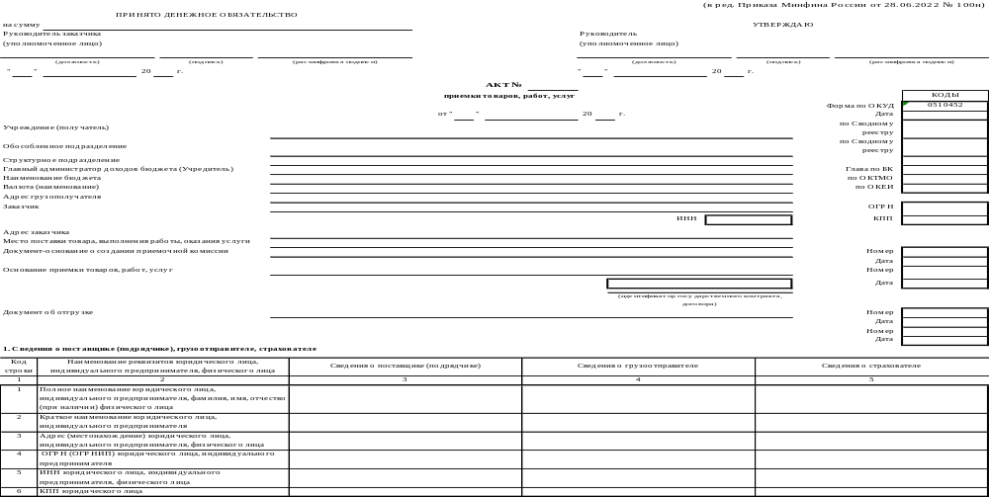

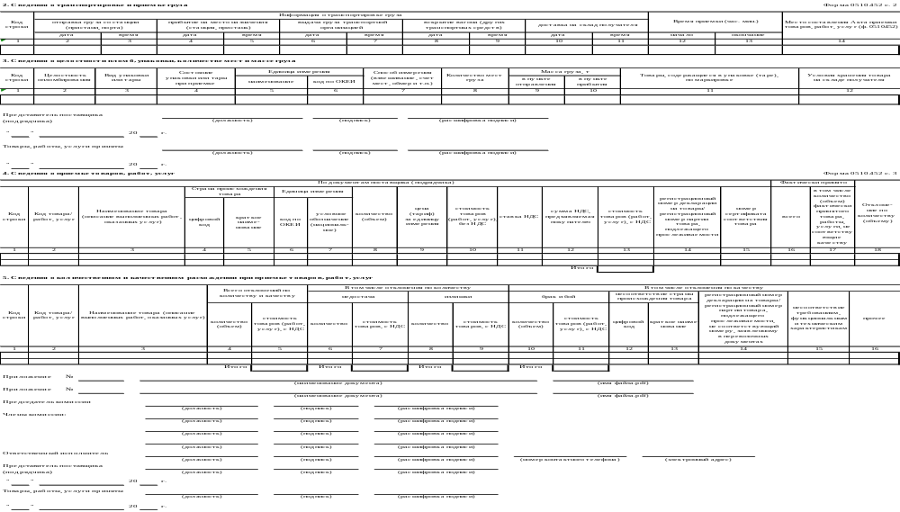

ЗАКАЗЧИК:  _________________________ /Макаров И.Ю./ | ПОСТАВЩИК:  _____________________ / _________________/

Приложение №4 к Контракту
от «____» ____________ 2026г.

СОГЛАШЕНИЕ
об электронном обмене документами

г. Москва « » 2026 г.

1. Стороны пришли к соглашению о применении ЭДО при заключении Контракта (в случае заключения контракта вне ЕАТ) и составлении и обмене Отчетными документами.
ЭДО между Сторонами производится по телекоммуникационным каналам связи через Оператора ЭДО в соответствии с законодательством Российской Федерации.
2. Применяя ЭДО, а также при использовании терминов в настоящем приложении, Стороны руководствуются действующим законодательством Российской Федерации, в том числе Федеральным законом от 06.04.2011 № 63-ФЗ «Об электронной подписи».
3. ЭОД подписываются квалифицированной ЭП. Применение иных видов ЭП при обмене ЭОД между Сторонами недопустимо.
4. Стороны признают, что любой ЭОД, подписанный квалифицированной ЭП, является равнозначным документу на бумажном носителе, подписанному собственноручной подписью и заверенному печатью.
ЭОД не дублируются на бумажном носителе.
5. Обмен ЭОД в рамках ЭДО между Сторонами осуществляется через Оператора ЭДО – АО «ПФ «СКБ Контур».
6. Стороны не позднее 30 (тридцати) календарных дней с даты подписания настоящего приложения своими силами и за свой счет обеспечивает получение соответствующих квалифицированных сертификатов в требуемом количестве, заключение контракта с соответствующим Оператором ЭДО для обеспечения ЭДО, направление Оператору ЭДО заявления об участии в ЭДО, получение у Оператора ЭДО идентификатора участника ЭДО, наличие технических возможностей обмена Отчетными документами в электронном виде.
7. Поставщик обязуется направить Заказчику по телекоммуникационным каналам связи отчетные документы в электронном виде в сроки, определенные в контракте.
8. В случае невозможности обмена Отчетными документами в электронном виде, подписанными квалифицированной ЭП, Стороны обязаны незамедлительно уведомить друг друга о такой невозможности с указанием причины и предполагаемого срока восстановления возможности электронного документооборота. Одновременно с уведомлением о невозможности обмена ЭОД соответствующая Сторона должна предоставить документы, подтверждающие факт невозможности направления ЭОД.
В случае невозможности обмена ЭОД, обмен Отчетными документами осуществляется в порядке, установленном контрактом.
9. При осуществлении обмена ЭОД Стороны руководствуются порядком выставления и получения документов в электронном виде, установленным действующим законодательством Российской Федерации, соответствующими приказами и письмами Министерства финансов Российской Федерации, Федеральной налоговой службы, а также порядком, установленным Оператором ЭДО, при его наличии.
В части, не противоречащей условиям настоящего приложения, Стороны руководствуются порядком выставления и получения Отчетных документов, установленным контрактом.
10. Каждая из Сторон несет ответственность за обеспечение конфиденциальности ключей, квалицированной ЭП, недопущение использования принадлежащих ей ключей без ее согласия.
11. В случае, если в срок 20 (Двадцать) календарных дней Сторона, направившая ЭОД не получит от Стороны, получающей ЭОД (либо от Оператора ЭДО), подтверждение о получении ЭОД, Сторона, направляющая ЭОД, оформляет соответствующий Отчетный документ на бумажном носителе с подписанием собственноручной подписью и направляет его другой Стороне в порядке, установленном контрактом.
12. Составление и обмен ЭОД с подписанием их квалифицированной ЭП не отменяет обязанность Сторон в выдаче лицам, подписывающим ЭОД, доверенностей с соответствующими полномочиями, если такие полномочия не следуют из должностных обязанностей лица.
13. Стороны договорились, что установленный в настоящем приложении порядок составления и обмена ЭОД (ЭДО) может быть изменен исключительно путем подписания соответствующего приложения в письменном виде.
14. Стороны договорились, что установленный в настоящем приложении порядок составления и обмена ЭОД (ЭДО) не распространяется на раздел 8 «Рассмотрение споров» контракта.
15. Термины, указанные в настоящем приложении, трактуются в том значении, в каком они указаны в контракте.
16. Настоящее приложение является неотъемлемой частью контракта.
17. Во всем остальном, не указанном в настоящем дополнительном соглашении, контракт остается без изменений.
18. Настоящее дополнительное соглашение вступает в силу с 01 числа месяца, следующего за месяцем подписания Сторонами настоящего дополнительного соглашения и действует в течение срока действия контракта.
19. Настоящее дополнительное соглашение составлено в двух экземплярах по одному для каждой Стороны.
20. Стороны договорились, что настоящее дополнительное соглашение имеет юридическую силу и является действительным, если оно подписано Сторонами на бумажном носителе или квалифицированной электронной подписью через организацию, обеспечивающую в соответствии с действующим законодательством Российской Федерации обмен открытой и конфиденциальной информацией по телекоммуникационным каналам связи в соответствии с действующим законодательством Российской Федерации, в том числе Федеральным законом от 06.04.2011 № 63-ФЗ «Об электронной подписи».

ПОДПИСИ СТОРОН:

ЗАКАЗЧИК:  __________________/Макаров И.Ю. / |  | ПОСТАВЩИК:  __________________/________________./

